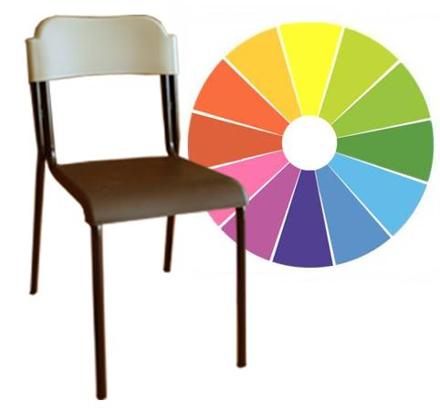
Descrizione:
Sedia Cappuccina Bicolor, con sedile e schienale in
polipropilene, coordinabili in diverse colorazioni, su
indicazione del cliente. Struttura tubolare verniciata
con polveri epossidiche colore nero.
Disponibile solo in versione adulto
Tipi di scuola: adulto
Categoria: Sedie per adulti
Codice: ES31003
Colori:
Arancio Azzurro Blu
Bronzo chiaro Bronzo scuro Fucsia
Giallo vivace Marrone Rosso
Verde Verde acqua Verde prato
Verde
salvia/mimetico
Verde tenue Verde vivace

